Horaire party final !

9h15 : Magicien dans la grande salle du Centre culturel.

10h15 : Collation à l’aréna.

10h45 : Spectacle à l’aréna.

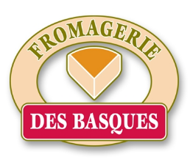
12h : Dîner spaghetti à l’aréna commandité par la Boucherie Mailloux, accompagné de fromage commandité par la Fromagerie des Basques. Un gros merci à nos précieux commanditaires. Ce dîner est offert à tous les enfants, même ceux n’étant pas inscrits au service de garde. Apportez seulement vos breuvages et vos collations.

13h : Visionnement du film Peter Pan dans la grande salle du Centre culturel avec une pause popcorn.

15h : Just dance dans la grande salle du Centre culturel (s’il pleut) ou jeux d’eau (s’il fait beau).

Bonne fin d’été et bonne rentrée scolaire !

